Алгебра | Тоқсан Сабақ  1 №4 |  | Сынып  9
Сабақтың тақырыбы | Квадрат теңсіздіктер. Интервалдар әдісі
Сабақтың мақсаты | Квадрат теңсіздіктер тақырыбы қайталау арқылы оқушылардың білімдерін бекіту.
Күтілетін нәтиже | Квадрат теңсіздіктерді графиктік әдіспен шығара алады. Интервалдар әдісін пайдаланып квадрат теңсіздіктерді шығарады.
Тапсырмалар | Уақыт | Мұғалімнің іс-әрекеті | Оқушының іс-әрекеті
Үйымдастыру кезеңі | 2 мин | Психологиялық ахуал. 4 топтарқа бөлу | 4 топқа бөлінеді
Қайталау | 7 мин | Квадрат теңсіздіктерді қандай әдіспен шығаруға болады? Әдістердің айырмашылықтары неде? | Берілген сұрақтарға жауап береді. Квадрат теңсіздік тіралы білімдерін еске түсіреді.
Мағынаны тану | 15мин | Квадрат теңсіздіктерді парабола әдісі және интервалдар әдісімен шығарады. Парабола әдісін І,ІІ,ІІІ жағдай және интервал әдісін тексеру 4 топқа плакат,маркер таратылады жазуын сұраймын.  Жауаптары  1:А 2:төмен 3: (-∞;2 )(0;1 ) 4:4-3-2-6-9-8-5-1-7-10 5:парабола | Берілген жұмысты орындайды. Бітіргеннен кейін жұмыстарын қорғайды.
Есеп шығару | 12 мин | Жұппен жұмыс. 10 минуттық тест | Жұппен жұмыс істейді.
Бағалау  Рефлексия | 3мин | бағалау парағын таратып беру. | Бағалау парағы арқылы бағалайды.
Үйге тапсырма

Тест тапсырмалары
1. х²-х-6<0 теңсіздігінің графиктік шешімін көрсет.

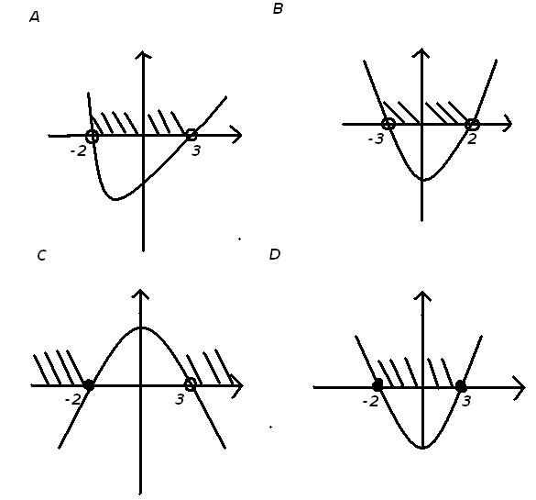
2.Толықтыр. -2х²-0,5х-10,5≤0 теңсіздігінің графиктік шешіміндегіпарабола тармақтары ............... қарай бағытталады.
3. Теңсіздіктің шешімін тап:
х(х-1)(х+2)<0
4.Сөйлемді дұрыс құра:
1.тармақтары 2. және 3. D>0 4. егер 5. парабола 6. a>0 7. жоғары 8. онда 9. болса 10.бағытталады
5.Квадраттық функцияның графигі............. деп аталады.

6.Сәйкестендір
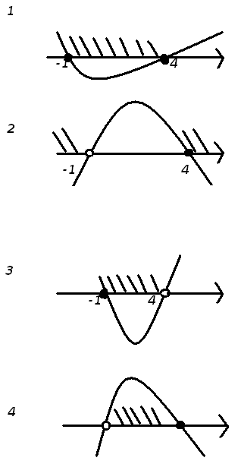
D [ -1;4)
C ( -1;4]
В [ -1;4]

